Тема «В мире весны»
Ознакомление с окружающим миром

Цель: продолжать формировать представления о характерных признаках весны, знания детей о весне, весенних месяцах.
Задачи:
1. Продолжать учить различать детей весну от других времен года.
2. Развивать воображение, умение выполнять аппликацию из атласных лент.
3. Воспитывать у детей чувство любви и бережного отношения к природе, учить правильному поведению в природе.

Ход:
1.Организационный момент: Родитель просит ребенка пройти в центр комнаты. В руках солнышко.
Р.: Миша, как обычно, наш день начинается с улыбки. Возьмемся за руки и улыбнемся друг другу. У нас хорошее настроение. Посмотри, кто сегодня заглянул к нам на занятие? (Миша: солнышко) А какое оно солнышко? (Миша: солнышко - весеннее, яркое, тёплое, большое, ласковое, весёлое…т.д.)

Ну есть у нас и еще одна гостья, ты сможешь назвать сам кто она, если отгадаешь загадку:

Тает снежок,
Ожил лужок,
День прибывает,
Когда это бывает? (Весной)

Р.: Правильно, это весна – замечательное и прекрасное время года, когда природа просыпается и оживает после долгого сна. Недаром поэты называют весну «утром года». Ты рад весне? Мы долго ждали весну, значит, какая весна? (Долгожданная). В старину считали, что весна не приходит сама. Раньше весну зазывали в гости и говорили такие слова…

Весна красна!
В гости просим!
Приди скорей!
Принеси с собой…..
(Ответ Миши: хорошую погоду, тёплое солнышко, зелёную травку, тёплый ветерок, поющих птиц, подснежники и т.д.)

Р.: Давай послушаем с тобой стихотворение о весне.

Если снег повсюду тает
Если снег повсюду тает,
День становится длинней,
Если все зазеленело
И в полях звенит ручей,
Если стал теплее ветер,
Если птицам не до сна,
Если солнце ярче светит,
Значит, к нам пришла весна.
Е. Карганова

Р.: Как ты думаешь, что хотел сказать автор? (Ответ Миши)
Садимся на стульчик. Давай вместе вспомним за чем мы наблюдали на прогулке. Вместе вспомним признаки весны, я начну читать предложение, а ты мне поможешь. (Родитель говорит предложение, а Миша его заканчивает, подбирая нужное слово.)

Д/игра «Подбери словечко»

Закончилась долгая, холодная… (зима).
Наступила тёплая, долгожданная… (весна).
Всё ярче светит весеннее… (солнышко).
Появляются первые… (проталины).
Бегут звонкие…(ручьи).
С крыш домов капают… (сосульки).
На деревьях набухают… (почки).
С тёплых краёв прилетают… (птицы).
Дети надевают весеннюю… (одежду).
Ребята строят для скворцов… (скворечники).
Мы очень любим первые весенние… (цветы).
Это… (подснежники, ландыши).

Р.: Молодец, ты очень хорошо стараешься, правильно подобрал слова, и у нас получилась весенняя картина.

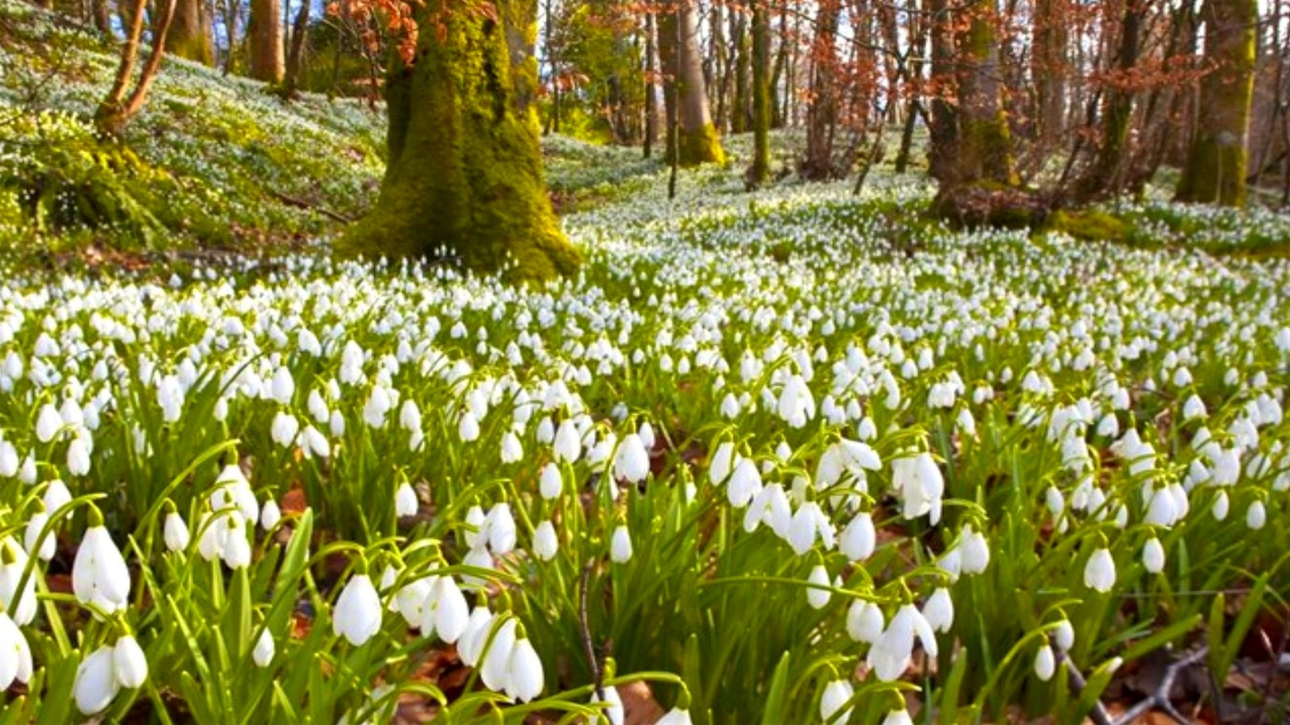

Р.: Расскажи что на ней изображено. (Ответ Миши)

Р.: С приходом весны природа оживает и происходит много разных явлений. Тает снег, капает капель, появляются проталины, журчат ручейки, солнышко ярче светит, набухают почки на деревьях, прилетают птицы, но изменения происходят не только в природе, но и в жизни лесных животных.

Р.: Как ты думаешь, с какими животными, которые живут в лесу происходят изменения?

-Медведь, еж (они оба проснулись от зимней спячки)

-Белка, заяц (они оба весной сменили шубки: теплую на легкую)

-Миша, если бы мы встретили волка, с кем бы он был в паре? (с лисой, оба охотятся на зайцев)

Р.: Умница. Отлично справляешься. Сейчас еще поиграем в очень интересную игру «У оленя дом большой»

Цель: закреплять умение соотносить движение с текстом.

Ведущий (родитель) произносит следующие слова, сопровождая их движениями: У оленя дом большой, Он глядит в свое окно. Заяц по лесу бежал, в дверь к нему стучал. Тук - тук –тук, - олень, открой. Там в лесу охотник злой. Заяц, заяц, забегай, лапу подавай
Ведущий разучивает слова с ребенком и поясняет, что каждое слово обыгрывается соответствующими движениями рук. Темп постоянно нарастает.

У оленя дом большой,

Он глядит в свое окошко.

Заяц по лесу бежит.

В дверь ему стучит:

«Тук, тук, дверь открой,

Там в лесу охотник злой!

Быстро двери открывай,

Лапу мне давай
Вед. обращается к ребенку: Для того чтобы нам сыграть в одну интересную игру, необходимо выучить лова и движения. Повторяй за мной. Ведущий напевает следующие слова: — У оленя дом большой (поднимает скрещенные руки над головой, изображая рога оленя). — Он глядит в свое окошко (имитирует окошечко). — Заяц по полю бежит (изображает бег на месте). — В дверь к нему стучит (стучит в воображаемую дверь). — Тук, тук, дверь открой (имитирует стук в дверь и тянет на себя ручку воображаемой двери). Там в лесу охотник злой (показывает большим пальцем назад, затем имитирует ружье). — Заяц, заяц забегай (машут руками над головой, изображая уши зайца, затем делают приглашающий жест). — Лапу мне давай (сцепляют руки в замок). Когда ребенок запоминает слова, он произносит их и делает движения в более быстром темпе.
Р.: Давай вспомним и назовем весенние месяцы.

Март, апрель, май –
Их не забывай!

В народе месяц март называют протальник.

-А знаешь, почему его так называют? (Ответ Миши). Проталины – это то место, где растаял снег и появились первые островки земли. На проталинах из-под снега появляются первые цветы.

- Как называется первый весенний цветок? (Ответ Миши)

-А апрель в народе издавна называли ледолом, снегосгон. Почему? (Ответ Миши: потому что именно в апрели начинал трескать и таять лед на реках)

-А май называют цветень. Как ты думаешь, почему? (Ответ Миши)

Для того, чтобы закрепить занятие по теме мы с тобой нарисуем портрет солнышка . Рисовать мы будем ленточками.

-Миша, какого цвета солнышко?

У тебя лежат ленточки, но это не просто ленточки. Это ленточки - лучики тепла и света.

Подойди к столу, возьми ленточки. Что мы сделаем из ленточек?

(Из ленточек мы сделаем лучики).

Молодец. Приступай к работе.
Портрет готов. Какие замечательные получились лучики. Так и притягивают к себе взгляд. Давай с нашим солнышком поиграем, будем передавать солнышко по кругу со словами пожеланиями, подумай что можно пожелать друг другу в весенний день.

- Здорово мы с тобой сегодня позанимались!

